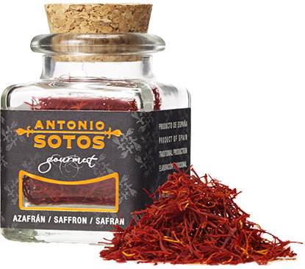
Innehåll:
2 gram äkta saffran av högsta kvalité, kategori 1. Saffranstrådarna är pistiller som handplockas från en krokusblomma. Pistillerna har ej malts, allt för att bibehålla smaken på bästa sätt. Dessa kan man krossa i en mortel eller smula sönder för hand, t ex i en mustig fisksoppa.
Ursprung:
Utvalt saffran från Spanien, Iran och Grekland. Vårt saffran går igenom rigorösa kvalitetskontroller hos vår leverantör Antonio Sotos i Spanien, för att garantera dess höga kvalité. Pistillerna är ej besprutade med kemikalier och saffranet klassas därför som en miljövänlig naturprodukt.
Pris: 100 kr st
Namn: Antal:

----------------------------------------------------------------- ---------------------------------------------------------
----------------------------------------------------------------- ---------------------------------------------------------
----------------------------------------------------------------- ---------------------------------------------------------
----------------------------------------------------------------- ---------------------------------------------------------
----------------------------------------------------------------- ---------------------------------------------------------
----------------------------------------------------------------- ---------------------------------------------------------
----------------------------------------------------------------- ---------------------------------------------------------
----------------------------------------------------------------- ---------------------------------------------------------
----------------------------------------------------------------- ---------------------------------------------------------
__________________________________________________________________________________
Denna del lämnas till Patrik

Spelarens namn: Antal sålda burkar:

